Piątka dla Przylądka. Niezwykły abonament na dobre serce dla dzieci chorych raka
Z małych rzeczy można zbudować coś wielkiego! Wystarczy mieć abonament na pomaganie, który wprowadza Fundacja Na Ratunek Dzieciom z Chorobą Nowotworową. Piątka dla Przylądka to program, w ramach którego można automatycznie, raz w miesiącu, przekazać niewielką kwotę na pomoc małym pacjentom kliniki onkologii dziecięcej Przylądek Nadziei.

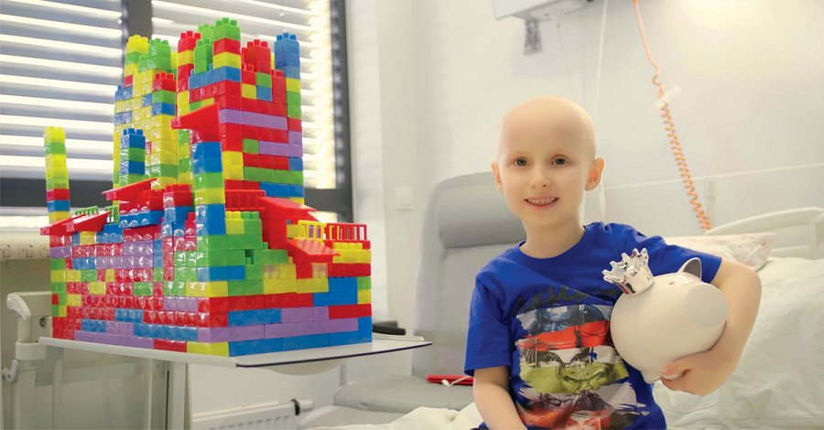
Projekt "Piątka dla Przylądka" wspiera Fundusz Ratunkowy, prowadzony przez Fundację Na Ratunek Dzieciom z Chorobą Nowotworową. Finansowane są z niego nierefundowane leki ratujące życie, terapie, rehabilitacje i profesjonalna opieka psychologiczna dla małych pacjentów wrocławskiej kliniki onkologicznej Przylądek Nadziei.
Aby regularnie pomagać dzieciom w walce z rakiem, wystarczy tylko jedno kliknięcie. Każdego miesiąca można przekazać symboliczną "piątkę" lub większą kwotę,
by nieść realną pomoc dzieciom chorym na nowotwory. Liczy się efekt skali. Im więcej osób pomaga cyklicznie, nawet małymi sumami, tym większy sukces!
- Regularne wsparcie jest niezbędne dla organizacji takiej jak nasza, byśmy mogli każdego dnia pomagać małym pacjentom, których każdego roku jest około dwóch tysięcy - mówi Klaudia Smolarska-Kulej z Fundacji Na Ratunek Dzieciom z Chorobą Nowotworową. - Takie cykliczne wpłaty umożliwiają nam finansowanie najpilniejszych potrzeb tam, gdzie toczy się wyścig z czasem i trzeba reagować błyskawicznie.
Aby zostać patronem Piątki dla Przylądka wystarczy:
l Wejść na stronę www.naratunek.org/piatka
l Wybrać dowolną kwotę (5zł, 10zł, 25zł, 50zł lub podać własną sumę)
l Podpiąć swoją kartę płatniczą i już pomagamy!
Darowizny będą przekazywane cyklicznie, każdego miesiąca. W każdym momencie możemy je wyłączyć.
- Abonamenty mają sieci komórkowe, serwisy streamingowe, a teraz my uruchamiamy abonament na dobre serce. Na pomaganie dzieciom w podbramkowych sytuacjach! - cieszy się Bartłomiej Dwornik z Fundacji Na Ratunek Dzieciom z Chorobą Nowotworową. - Widzimy, jak wielką popularnością cieszą się internetowe rozwiązania, pozwalające objąć patronatem ulubionych twórców. Mamy nadzieję, że naszym przyjaciołom takie nowoczesne, wygodne rozwiązanie również przypadnie do gustu.
Program "Piątka dla Przylądka" obsługiwany jest przez platformę iMoje należącą do banku ING. Wdrożenie technologiczne przeprowadziła firma QuitSnap.
Szczegóły oraz regulamin Piątki dla Przylądka dostępne są na: www.naratunek.org/piatka

